01.03.2019 Г. № 75
РОССИЙСКАЯ ФЕДЕРАЦИЯ
ИРКУТСКАЯ ОБЛАСТЬ
ИРКУТСКИЙ РАЙОН
УСТЬ-БАЛЕЙСКОЕ МУНИЦИПАЛЬНОЕ ОБРАЗОВАНИЕ
ГЛАВА
ПОСТАНОВЛЕНИЕ

ОБ УТВЕРЖДЕНИИ РЕЕСТРА ПЛАНИРУЕМЫХ МЕСТ (ПЛОЩАДОК) НАКОПЛЕНИЯ ТВЕРДЫХ КОММУНАЛЬНЫХ ОТХОДОВ, РАСПОЛОЖЕННЫХ НА ТЕРРИТОРИИ УСТЬ-БАЛЕКЙСКОГО МУНИЦИПАЛЬНОГО ОБРАЗОВАНИЯ

Руководствуясь Федеральным законом от 06.10.2003 № 131-ФЗ «Об общих принципах организации местного самоуправления в Российской Федерации», в соответствии с пунктом 4 статьи 13.4 Федерального закона от 24.06.1998 № 89-ФЗ «Об отходах производства и потребления», Правилами обустройства мест (площадок) накопления твердых коммунальных отходов и ведения их реестра, утверждённых постановлением Правительства Российской Федерации от 31.08.2018 № 1039, учитывая письма Роспотребнадзора от 24.10.2018 г. № 38-00-07/87-14720-2018, от 10.12.2018 г. № 38-00-07/87-16403-2018 «О согласовании мест размещения контейнерных площадок»,

ПОСТАНОВЛЯЮ:

1. Утвердить реестр планируемых мест (площадок) накопления твердых коммунальных отходов, расположенных на территории Усть-Балейского муниципального образования (Приложение №1).
2. Утвердить схему размещения планируемых мест (площадок) накопления твердых коммунальных отходов, расположенных на территории Усть-Балейского муниципального образования (Приложение №2).
3. Настоящее постановление опубликовать на официальном сайте Усть-Балейского муниципального образования в сети интернет.
4. Контроль за исполнением настоящего постановления оставляю за собой.

Глава Усть-Балейского
муниципального образования
В. В. Тирских

Приложение 1
к постановлению Главы
Усть-Балейского МО
от 01.03.2019г. № 75

РЕЕСТР ПЛАНИРУЕМЫХ МЕСТ (ПЛОЩАДОК) НАКОПЛЕНИЯ ТКО НА ТЕРРИТОРИИ УСТЬ-БАЛЕЙСКОГО МУНИЦИПАЛЬНОГО ОБРАЗОВАНИЯ

№ п/п | Данные о нахождении планируемых мест (площадок) накопления ТКО | Данные о технических характеристиках планируемых мест (площадок) накопления ТКО | Данные о собственниках планируемых мест (площадок) накопления ТКО | Данные об источниках образования ТКО
д. Быкова
1 | При въезде в деревню на против земельного участка с кадастровым номером 38:06:060401:394 (Калинина 1б) | Покрытие – бетон  Площадь –  21 кв.м.  количество контейнеров:  установлено – 0  запланировано - 4  объем одного контейнера - 0,75 куб.м  материал, из которого изготовлен контейнер - металл | Государственная собственность не разграничена | Жители д. Быкова по ул. Калинина
2 | На против дома по ул. Сердюкова, 4 (перекресток улиц Сердюкова и Новая) | Покрытие – бетон  Площадь –  21 кв.м.  количество контейнеров:  установлено - 0  запланировано – 4  объем одного контейнера - 0,75 куб.м  материал, из которого изготовлен контейнер – металл | Государственная собственность не разграничена | Жители д. Быкова по ул. Новая и Сердюкова
3 | Около земельного участка с кадастровым номером 38:06:060401:310 (ул. Калинина, 33) | Покрытие – бетон  Площадь –  16,8 кв.м.  количество контейнеров:  установлено - 0  запланировано – 3  объем одного контейнера - 0,75 куб.м  материал, из которого изготовлен контейнер – металл | Государственная собственность не разграничена | Жители д. Быкова по ул. Калинина
д. Зорино-Быково
4 | На против земельного участка с кадастровым номером 38:06:060301:242 (ул. Нагорная, 10) | Покрытие – бетон  Площадь –  16,8 кв.м.  количество контейнеров:  установлено - 0  запланировано – 3  объем одного контейнера - 0,75 куб.м  материал, из которого изготовлен контейнер – металл | Государственная собственность не разграничена | Жители д. Зорино-Быково по ул. Нагорная
5 | Около стадиона по ул. Заречная | Покрытие – бетон  Площадь –  16,8 кв.м.  количество контейнеров:  установлено - 0  запланировано – 3  объем одного контейнера - 0,75 куб.м  материал, из которого изготовлен контейнер – металл | Государственная собственность не разграничена | Жители д. Зорино-Быково по ул. Заречная и Ново-Заречная
п. Усть-Балей
6 | По ул. Ангарская на против Семейной усадьбы | Покрытие – бетон  Площадь –  16,8 кв.м.  количество контейнеров:  установлено - 0  запланировано – 3  объем одного контейнера - 0,75 куб.м  материал, из которого изготовлен контейнер – металл | Государственная собственность не разграничена | Жители п. Усть-Балей, по ул. Ангарская
7 | По ул. Ангарская на против кладбища | Покрытие – бетон  Площадь –  25,5 кв.м.  количество контейнеров:  установлено - 0  запланировано – 5  объем одного контейнера - 0,75 куб.м  материал, из которого изготовлен контейнер – металл | Государственная собственность не разграничена | Жители п. Усть-Балей, по ул. Ангарская
8 | На против подстанции по ул. Подстанция | Покрытие – бетон  Площадь –  25,5 кв.м.  количество контейнеров:  установлено - 0  запланировано – 5  объем одного контейнера - 0,75 куб.м  материал, из которого изготовлен контейнер – металл | Государственная собственность не разграничена | Жители п. Усть-Балей по ул. Заречная, Подстанция, Молодежная, Набережная
9 | На против земельного участка с кадастровым номером 38:06:060203:37 по ул. Новая | Покрытие – бетон  Площадь –  16,8 кв.м.  количество контейнеров:  установлено - 0  запланировано – 3  объем одного контейнера - 0,75 куб.м  материал, из которого изготовлен контейнер – металл | Государственная собственность не разграничена | Жители п. Усть-Балей по ул. Новая, ул. Молодежная.
10 | На против земельного участка с кадастровым номером 38:06:060203:44 по ул. Дунайская (перекресток) | Покрытие – бетон  Площадь –  16,8 кв.м.  количество контейнеров:  установлено - 0  запланировано – 3  объем одного контейнера - 0,75 куб.м  материал, из которого изготовлен контейнер – металл | Государственная собственность не разграничена | Жители п. Усть-Балей по ул. дунайская

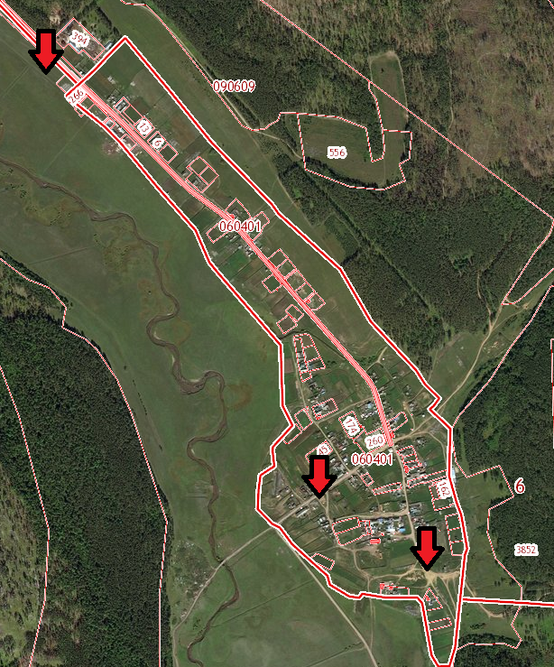

Приложение 2
к постановлению Главы
Усть-Балейского МО
от 01.03.2019г. № 75

СХЕМА РАЗМЕЩЕНИЯ ПЛАНИРУЕМЫХ МЕСТ (ПЛОЩАДОК) НАКОПЛЕНИЯ ТКО В ДЕРЕВНЕ БЫКОВА

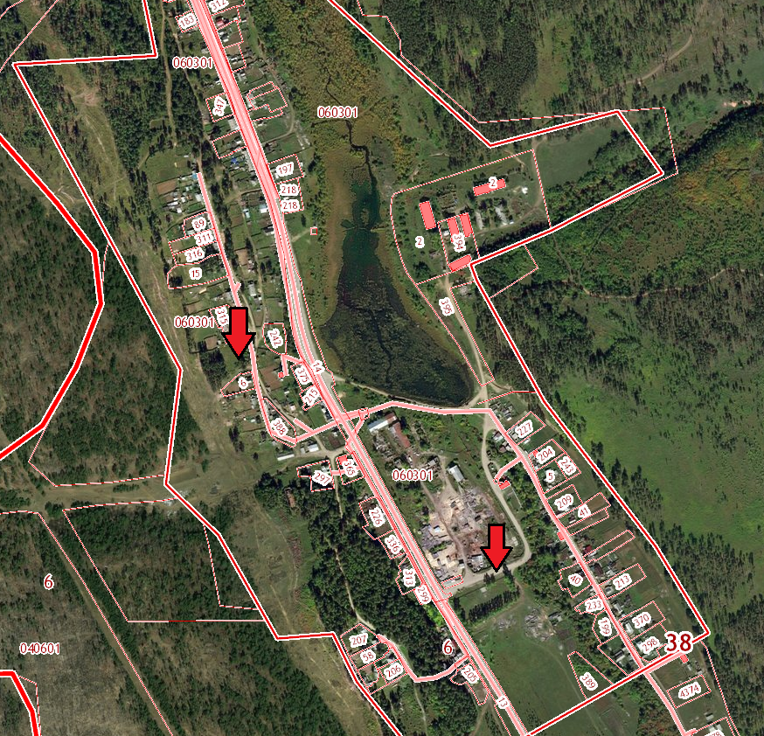

СХЕМА РАЗМЕЩЕНИЯ ПЛАНИРУЕМЫХ МЕСТ (ПЛОЩАДОК) НАКОПЛЕНИЯ ТКО В ДЕРЕВНЕ ЗОРИНО-БЫКОВО

СХЕМА РАЗМЕЩЕНИЯ ПЛАНИРУЕМЫХ МЕСТ (ПЛОЩАДОК) НАКОПЛЕНИЯ ТКО В ПОСЕЛКЕ УСТЬ-БАЛЕЙ

СХЕМА РАЗМЕЩЕНИЯ ПЛАНИРУЕМЫХ МЕСТ (ПЛОЩАДОК) НАКОПЛЕНИЯ ТКО В ПОСЕЛКЕ УСТЬ-БАЛЕЙ

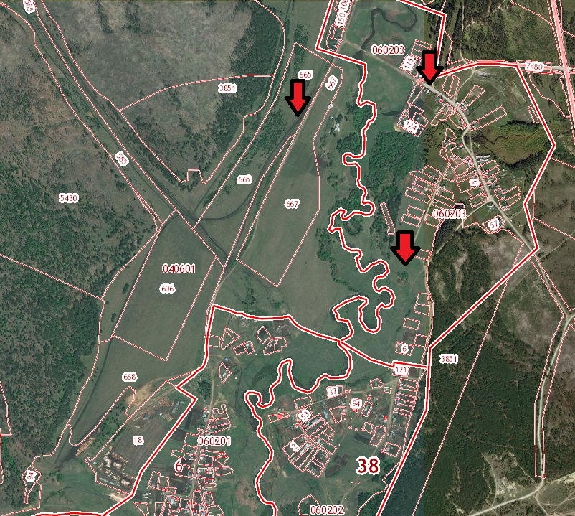

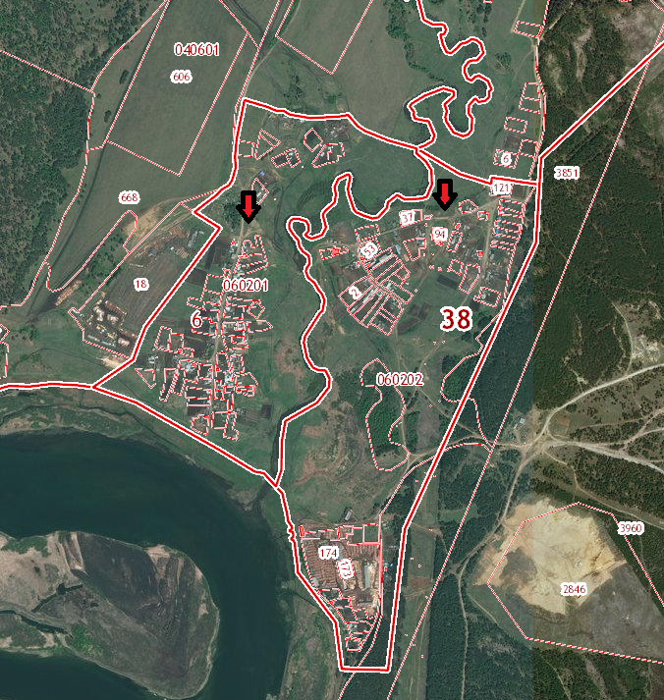

СХЕМА РАЗМЕЩЕНИЯ ПЛАНИРУЕМЫХ МЕСТ (ПЛОЩАДОК) НАКОПЛЕНИЯ ТКО В ПОСЕЛКЕ УСТЬ-БАЛЕЙ

п. Усть-Балей, на против подстанции по ул. Подстанция (около земельного участка с кад. № 38:06:060202:37)
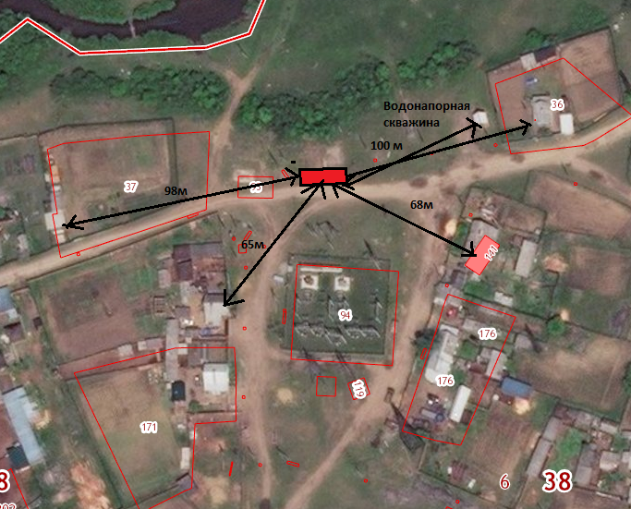

контейнерная площадка (5 контейнера)
В ближайшие 100 метров от площадки для накопления ТКО до окружающей жилой застройки более 20 метров. В ближайшие 100 метров от площадки для накопления ТКО детских игровых площадок, спортивных площадок не имеется.
п. Усть-Балей, на против кладбища по ул. Ангарская (около земельного участка с кад. № 38:06:060201:264)
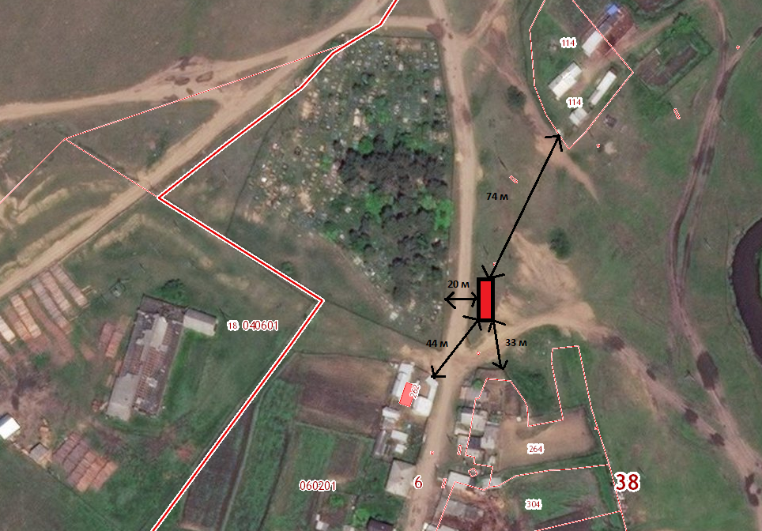

контейнерная площадка (5 контейнера)
В ближайшие 100 метров от площадки для накопления ТКО до окружающей жилой застройки более 20 метров. В ближайшие 100 метров от площадки для накопления ТКО детских игровых площадок, спортивных площадок не имеется.
п. Усть-Балей, на против Семейной усадьбы по ул. Ангарская
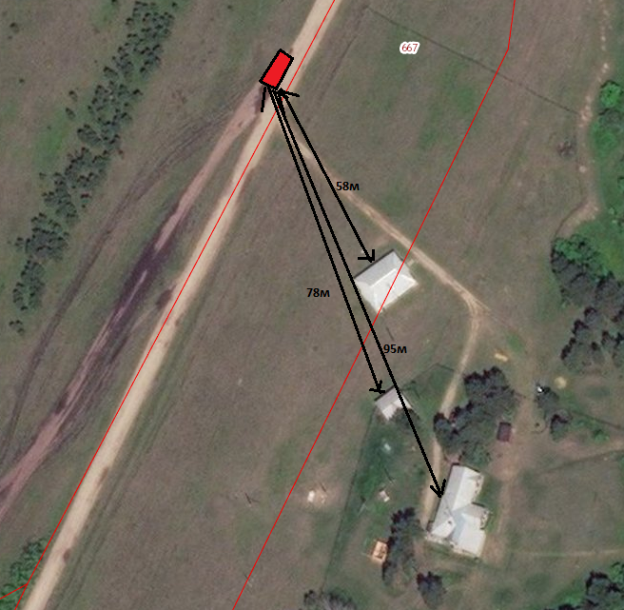

контейнерная площадка (3 контейнера)
В ближайшие 100 метров от площадки для накопления ТКО до окружающей жилой застройки более 20 метров. В ближайшие 100 метров от площадки для накопления ТКО детских игровых площадок, спортивных площадок не имеется.

п. Усть-Балей, по ул. Дунайская (перекресток) на против земельного участка с кадастровым номером 38:06:060203:44
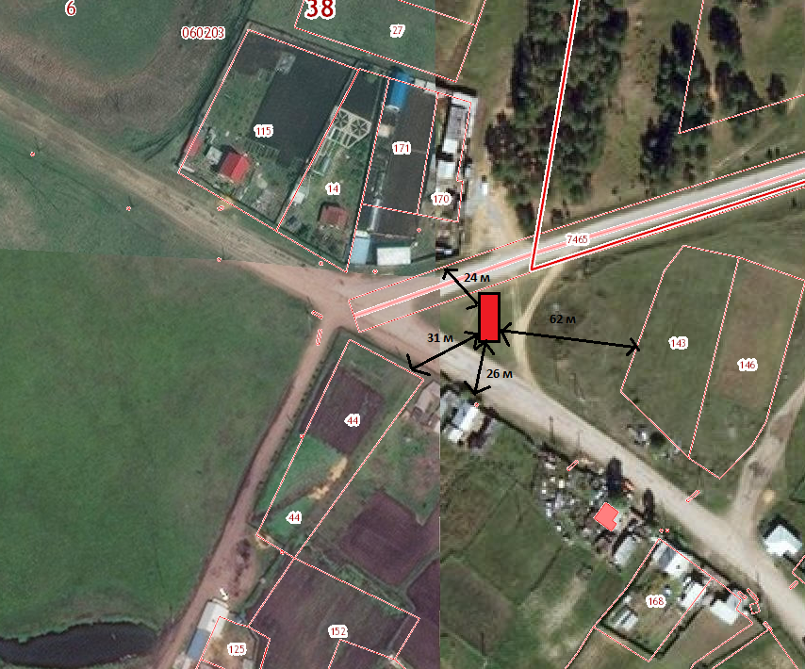
контейнерная площадка (3 контейнера)
В ближайшие 100 метров от площадки для накопления ТКО до окружающей жилой застройки более 20 метров. В ближайшие 100 метров от площадки для накопления ТКО детских игровых площадок, спортивных площадок не имеется.
п. Усть-Балей по ул. Новая на против земельного участка с кадастровым номером 38:06:060203:37
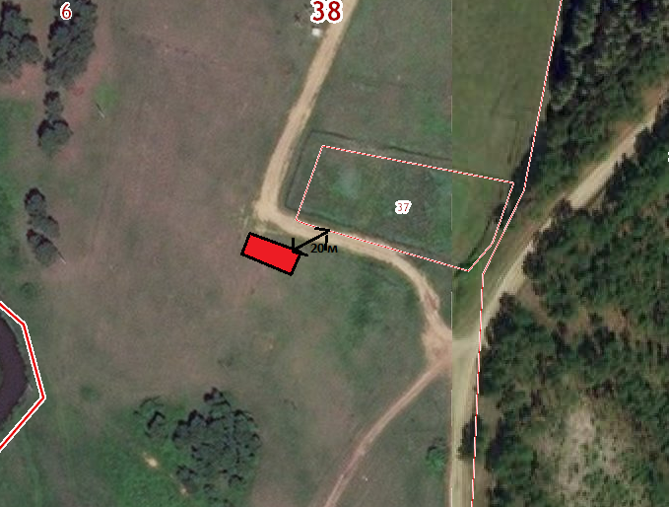
контейнерная площадка (3 контейнера)
В ближайшие 100 метров от площадки для накопления ТКО до окружающей жилой застройки более 20 метров. В ближайшие 100 метров от площадки для накопления ТКО детских игровых площадок, спортивных площадок не имеется
При въезде в деревню Быкова на против земельного участка с кадастровым номером 38:06:060401:394 (Калинина 1б)
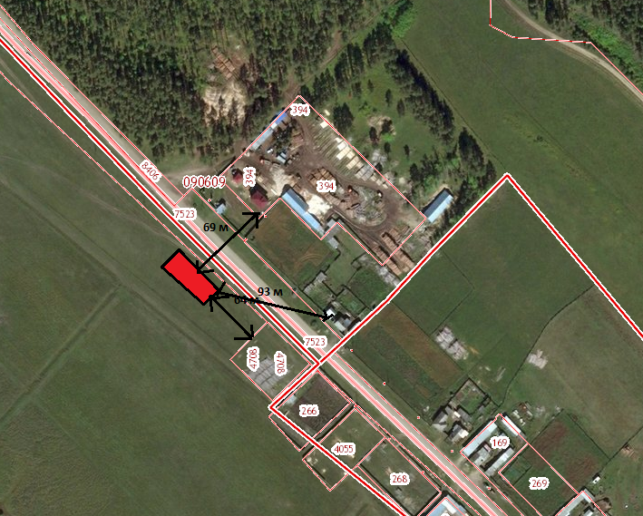
контейнерная площадка (4 контейнера)
В ближайшие 100 метров от площадки для накопления ТКО до окружающей жилой застройки более 20 метров. В ближайшие 100 метров от площадки для накопления ТКО детских игровых площадок, спортивных площадок не имеется

д. Быкова на против дома по ул. Сердюкова, 4 (перекресток улиц Сердюкова и Новая)
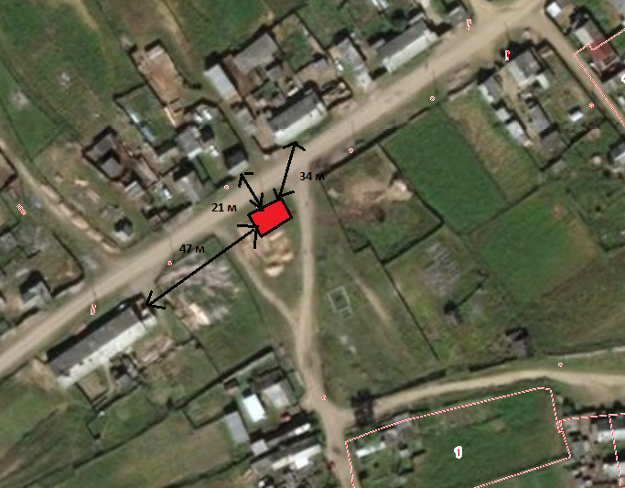
контейнерная площадка (4 контейнера)
В ближайшие 100 метров от площадки для накопления ТКО до окружающей жилой застройки более 20 метров. В ближайшие 100 метров от площадки для накопления ТКО детских игровых площадок, спортивных площадок не имеется

Д. Быкова по ул. Калинина около земельного участка с кадастровым номером 38:06:060401:310 (ул. Калинина, 33)
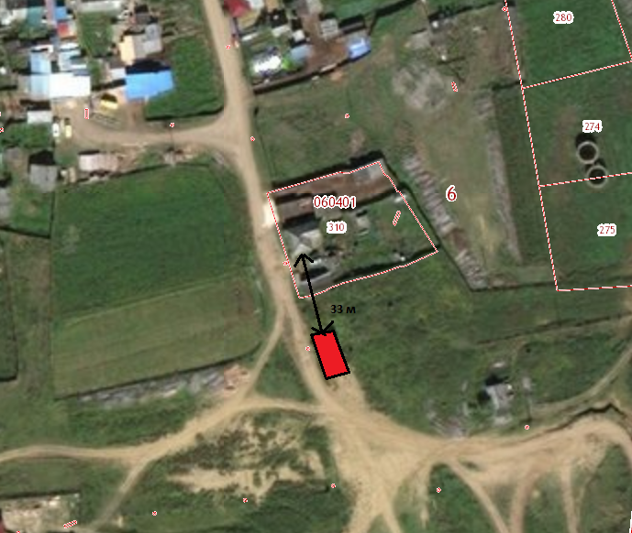
контейнерная площадка (3 контейнера)
В ближайшие 100 метров от площадки для накопления ТКО до окружающей жилой застройки более 20 метров. В ближайшие 100 метров от площадки для накопления ТКО детских игровых площадок, спортивных площадок не имеется
Д. Зорино-Быково, на против земельного участка с кадастровым номером 38:06:060301:242 (ул. Нагорная, 10)
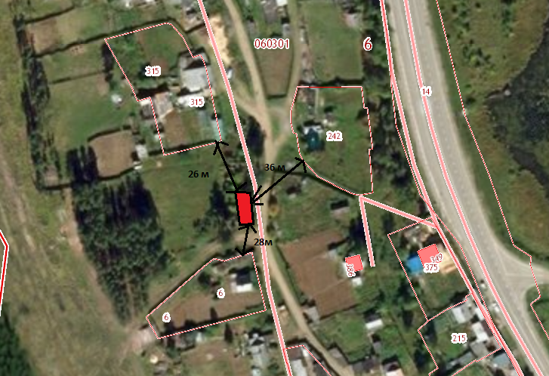

контейнерная площадка (3 контейнера)
В ближайшие 100 метров от площадки для накопления ТКО до окружающей жилой застройки более 20 метров. В ближайшие 100 метров от площадки для накопления ТКО детских игровых площадок, спортивных площадок не имеется

Д. Зорино-Быково, контейнерная площадка по ул. Заречная
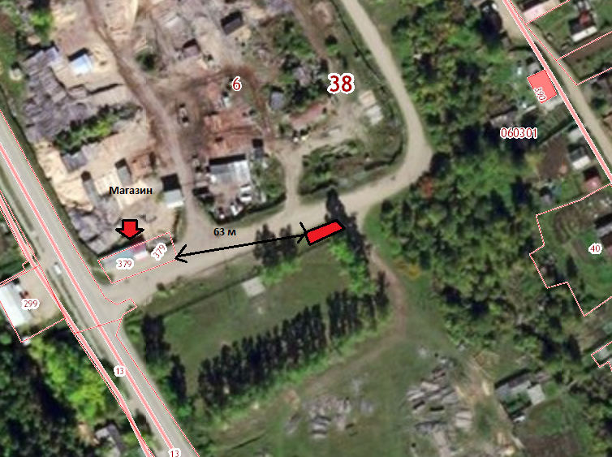
контейнерная площадка (3 контейнера)
В ближайшие 100 метров от площадки для накопления ТКО до окружающей жилой застройки более 20 метров. В ближайшие 100 метров от площадки для накопления ТКО детских игровых площадок, спортивных площадок не имеется

